Bestimmung der Wasserhärte – Eine einfache Titration

Kalk im Leitungswasser: Der gelöste Kalk wird etwas vereinfacht als Wasserhärte bezeichnet, er setzt sich beim Erhitzen als Festkörper ab, z. B. in Pfannen und Boilern. Mit Formeln:  Ca(HCO₃)₂ aq, gelöster Kalk CaCO₃ s, fester Kalk + CO₂ aq + H₂O l | 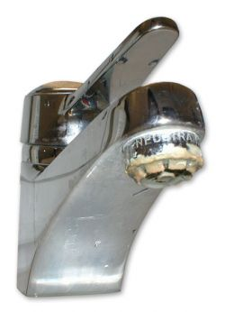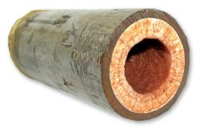  Abb. von www.judo-online.at/

Wasserhärte wird bei uns mit französischen Härtegraden °fH gemessen. 1°fH entspricht 10 mg Kalk CaCO₃ in einem Liter Wasser. Das Wasser im Seeland-Berner Jura hat etwa 20-30°fH.

Kalkseife ist einer der negativen Auswirkung der Wasserhärte: Die Calciumionen Ca²⁺ aq aus Kalk verbinden sich beim Waschen mit Seife zu unlöslicher Kalkseife:

Ca²⁺ aq + 2 C₁₇H₃₅COO⁻ aq, Seifeteilchen → [Ca(OOCC₁₇H₃₅)₂]↓ s, Kalkseife

Zum Bestimmen der Wasserhärte gehen wir nach der Methode Boutron-Boudet wie folgt vor:

- Seifenlösung nach Boutron-Boudet herstellen: 10mL Flüssig-Schmierseife (z. B. Migros), 10mL Alkohol (Ethanol) und 10 mL entmin. Wasser werden vermischt und das Gemisch filtriert.

- Referenz-Lösung mit Calciumnitrat herstellen: 2 mmol Ca(NO₃)₂ ⋅ 4 H₂O (0.472g) in 1L entmin. Wasser. Das entspricht 20°fH, weil c(Ca²⁺ aq) = 2 mmol/L entsprechen 200mg/L CaCO₃ s.

Tropfentitration nach Boutron-Boudet (für Referenz-Lösung und Wasserproben)
Miss mit einem Messzylinder 10mL von der zu messenden Wasserprobe ab. Gib die Wasserprobe in ein Reagenzglas RG und lege einen Stopfen zum Verschliessen bereit.
Tropfe Seifenlösung dazu, verschliesse mit dem Stopfen und schüttle. Wie viele Tropfen braucht es bis 2 cm Schaum stehen bleiben?

- Referenz: Seifenlösung mit der Referenz-Lösung eichen. Wie viele Tropfen Seifenlösung braucht es für die Referenzlösung mit 20° fH? Wie viele Tropfen braucht es also für 1° fH ?

- Wasserprobe: Miss nach der Referenzlösung die Wasserproben: Bieler Leitungswasser, Bieler Leitungswasser abgekocht, Leitungswasser von zuhause, Verschiedene (stille) Mineralwasser, Entmineralisiertes Wasser, Regenwasser, Schmelzwasser von Schnee, Meerwasser…

Aufgaben
- Notiere alle Resultate (Anzahl Tropfen), Rechnungen und Resultate (Wasserhärten in °fH).
- Die Titration ist oben nicht sehr genau beschrieben. Entwickle selber ein Vorgehen, wie zügig und doch präzise titriert werden kann. Beschreibe das Vorgehen in wenigen Sätzen.
- Beschreibe die Beobachtungen bei der Titration mit Fachbegriffen wie Lösung, Suspension, homogen, Ausfällung, Trübung, heterogen, Schaum, Oberflächenspannung…
- Vergleiche mit den Wasserhärten, welche die Wasserwerke angeben:
Wasserhärte Biel und Nidau:
http://www.esb.ch/de/data/pdf/esb_bulletin_4-03.pdf
Wasserhärte umliegende Gemeinden (Seeländische WasserversorgungWorben SWG): http://www.swg-worben.ch/images/content/wasser/trinkwasserqualitaet_2007.pdf
Wasserhärte aller Gemeinden der Schweiz:
http://www.swisskalk.com/wasserhaerte-meines-wohnorts-ermittlen/
- Die folgende Dosieranleitung ist vom Waschmittel „Surf Color“
Die Dosierung ist in Messbechern und ml angegeben. Wie viele ml fasst ein Messbecher?
Welche Dosierung des Waschmittels braucht es bei einer mittel verschmutzten Wäsche und dem Leitungswasser bei Dir zuhause?
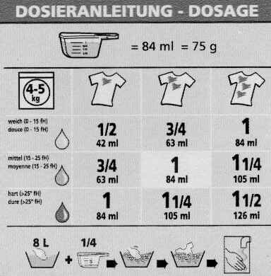
- In saurem Wasser lösen sich Kalkseifen auf oder entstehen gar nicht und saures Seifenwasser schäumt auch nicht. Was passiert bei Anwesenheit von Säure?
- Als Wasserenthärter z. B. in Waschmitteln können folgende Substanzen wirken. Wie wirken sie?
Nitrilo-Tri-Acetat nta³⁻ | Ethylen-Diamin-Tetra-Acetat edta⁴⁻ | Phosphat³⁻
Diese Wasserenthärter verursachen teilweise Umweltprobleme (welche?), deshalb werden heute vor allem Zeolithe (Alumino-Silikat-Käfigstrukturen) und Polycarboxylate eingesetzt.

Statt diese Referenzlösung herzustellen kann auch ein stilles Mineralwasser mit Angabe der Erdalkalikationen Ca²⁺ und Mg²⁺ auf der Etikette verwendet werden. Dazu muss aus der mg Ca²⁺-und Mg²-Masse die °fH berechnet werden.

